Synthese van aspirine

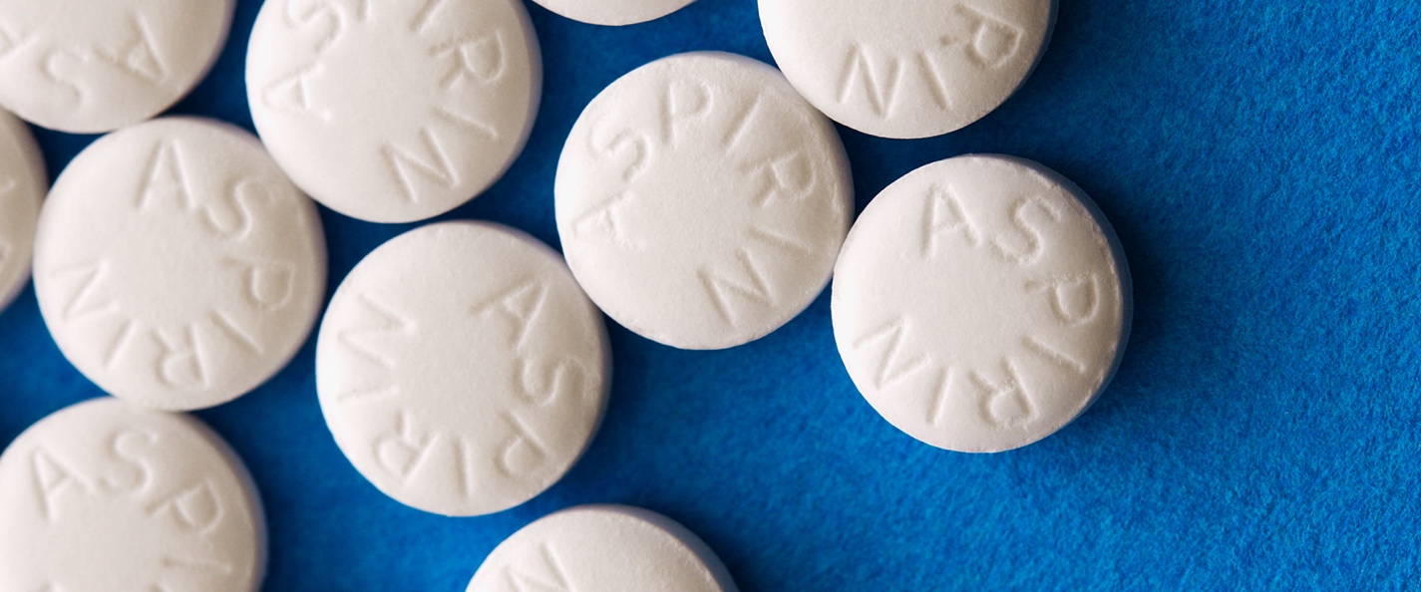

Naam: Delaram Zaker

Laboratoriumpartner: Isabella Grijseels

Klas: v62

Vak: Scheikunde

Docent: Tom Pot

Datum: 30 September 2023

Inhoudsopgave

Inleiding 2

Onderzoeksvraag 2

Materialen 2

Werkwijze 2

Tabel met resultaten 2

Antwoorden op de opgaven 3

Antwoorden op de onderzoeksvraag 5

Discussie 5

# Inleiding

Aspirine is een koortsverlagend en pijnstillend middel. Het is een merknaam die inmiddels een algemene naam is geworden. De werkzame stof is acetylsalicylzuur.

# Onderzoeksvraag

Hoeveel gram aspirine kunnen we van 280 mg salicylzuur maken?

Niet kopieren

# Materialen

* Reageerbuisrekje
* Reageerbuis met 280 mg salicylzuur
* Reageerbuis (leeg)
* Trechter
* Bekerglas met ethaanzuuranhydride, met 1ml spuit
* Bekerglas met water, met 1 ml spuit

# Werkwijze

1. Voeg 0,6 ml ethaanzuranhydride toe aan de reageerbuis met salicylzuur.
2. Docent of TOA gaat rond en voegt 2 druppels fosforzuur toe.
3. Verwarm het mengsel gedurende 5 minuten in een waterbad van 70 tot 80 °C.
4. Schud het buisje zo nu en dan voorzichtig totdat alle vaste stof is opgelost.
5. Haal de reageerbuis uit het waterbad en voeg 0,4 ml water toe, met spuit uit bekerglas met demiwater.
6. Het water reageert exotherm met ethaanzuranhydride.
7. Voeg na ongeveer 2 minuten 0,6 ml water toe.
8. Laat het afkoelen tot kamertemperatuur en zet de reageerbuis vervolgens in een is/(zout)-bad.
9. Als na 5 minuten nog geen kristallen zijn ontstaan, kras dan met een roerstaafje aan de binnenkant van de glaswand onder de vloeistofspiegel. De kristallisatie moet door het krassen worden bevorderd.
10. Na nog eens 15 minuten moet een grote hoeveelheid kristallen zin gevormd. De inhoud van de reageerbuis moet dan op een papieren filter in een trechter worden geschonken.
11. De reageerbuis moet 1x of 2x met een kleine hoeveelheid ijswater (zonder zout) worden nagespoeld en dit spoelwater moet ook op de filter worden geschonken.
12. De vaste stof op het filter wordt 2x met een kleine hoeveelheid ijswater gespoeld.
13. De filter met de vaste stof wordt tot de volgende les bewaard; intussen kan de stof drogen.
14. Na het drogen wordt de vaste stof verzameld en gewogen reageerbuis met 280 mg salicylzuur reageerbuis (leeg) met trechter

# Tabel met resultaten

|  |  |  |
| --- | --- | --- |
| **Gewicht van het filtraatpapier met de aspirine** | **Gewicht van het filtraatpapier** | **Gewicht van de aspirine** |
| 1,08 gram | 0,79 gram | 0,29 gram |

# Antwoorden op de opgaven

1. **Geef de vergelijking van de reactie van ethaanzuuranhydride en water met daarin koolstofverbindingen in structuurformules.**

1. **Geef de vergelijking van de reactie van salicylzuur waaruit acetylsalicylzuur ontstaat met daarin koolstofverbindingen in structuurformules.**

**Acetylsalicylzuur is matig oplosbaar in water.**

1. **Leg dit uit op microniveau.**

Acetylsalicylzuur bestaat uit polaire en apolaire groepen. Polaire groepen van deze molecuul zijn de zuur (COOH) en de ester (COO). Deze groepen zijn hydrofiel en trekken watermoleculen aan en vormen waterbruggen. En de molecuul is apolair door de benzeenring gedeelte. Dit gedeelte is hydrofoob en stoot water af. Dit leidt tot matige oplosbaarheid, omdat de hydrofobe delen de oplosbaarheid beperken, waardoor niet alle moleculen in water kunnen oplossen.

1. **Leg uit waarom de reageerbuis na de synthese met ijswater en niet met water op kamertemperatuur wordt gespoeld (stap 11).**

Het gebruik van ijswater na de synthese van aspirine helpt bij de isolatie van zuiverder aspirine en minimaliseert verliezen en verontreinigingen die kunnen optreden bij het gebruik van water op kamertemperatuur, omdat aspirine matig oplosbaar is in water vooral bij lagere temperaturen zoals die worden bereikt met ijswater.

1. **Leg uit waarom het spoelwater over het filter gegoten wordt (stap 12).**

Sommige bijproducten kunnen oplosbaar zijn in de gebruikte oplosmiddelen. Door water te gebruiken als spoelvloeistof, kunnen oplosbare bijproducten worden verwijderd omdat aspirine in water matig oplosbaar is, terwijl de bijproducten zich gemakkelijker in water kunnen oplossen.

**Een deel van het acetylsalicylzuur blijft in het glaswerk of het filtreerpapier achter. Hierdoor is de opbrengst aan acetylsalicylzuur lager dan 100%. Hier is ook een scheikundige oorzaak voor.**

1. **Noem deze scheikundige oorzaak.**

De scheikundige oorzaak voor het feit dat een deel van het acetylsalicylzuur achterblijft in het glaswerk of het filtreerpapier is adsorptie. Adsorptie is het proces waarbij moleculen aan het oppervlak van een vast materiaal hechten zonder een chemische reactie aan te gaan. In dit geval kunnen sommige moleculen van acetylsalicylzuur aan het glaswerk of het filtreerpapier hechten, waardoor ze niet worden verzameld in het eindproduct en de opbrengst lager is dan 100%.

1. **Bereken het rendement van jouw synthese van acetylsalicylzuur.**

Salicylzuur = C7H6O3

M(C7H6O3) = 7 * 12,01 + 6 * 1,008 + 3 * 16 = 138,118 gram * mol-1

We hadden 280 mg salicylzuur. Dat is gelijk aan 0,280 gram.

$n=\frac{m}{M}=\frac{0,28}{138,118}=0,002027252$ mol

Acetylsalicylzuur = C9H8O4

M(C9H8O4) = 9 * 12,01 + 8 * 1,008 + 4 * 16 = 180,154 gram * mol-1

We hadden uiteindelijk 0,29 gram acetylsalicylzuur gemaakt.

$n=\frac{m}{M}=\frac{0,29}{180,154}=0,001609734$ mol

$Redement= \frac{werkelijke opbrengst}{\max{theorie opbrengst}}*100\%$

$Redement= \frac{0,001609734}{0,002027252}*100\%=79,40472592\%$

Afgerond 79,4%

**Er bestaat een snelle test om na te gaan of er acetylsalicylzuur is gemaakt. Dan druppel je een beetje van een oplossing van ijzer (III) chloride op de gemaakte stof. Als het violet kleurt, dan is er acetylsalicylzuur. De kleur wordt veroorzaakt door en samengesteld geheel van een ijzer (III)ion, vier watermoleculen en een tweewaardig negatief geladen acetylsalicylzuur ion.**

1. **Teken de structuurformule van dit negatief geladen ion van acetylsalicylzuur.**

# Antwoorden op de onderzoeksvraag

We hebben 0,29 gram aspirine kunnen maken van 280 mg salicylzuur. Dat is een rendement van 79,4%.

# Discussie

Ik en Isabella moesten de proef snel afronden vanwege onze training, wat resulteerde in tijdsbeperkingen. Helaas vergaten we de filterpapieren vooraf te meten, waardoor we de gemiddelde massa van vijf filterpapieren moesten meten om nauwkeurige gegevens te verkrijgen. Deze tijdsdruk en de extra metingen kunnen van invloed zijn op de precisie van onze resultaten, maar we hebben ons best gedaan om de proef zo nauwkeurig mogelijk uit te voeren gegeven de omstandigheden.